ACTA DE INICIO

OBJETO: | “SUMINISTROS 10 TABLEROS PIZARRON CUADRICULADO, 25 ESCRITORIOS DE 120X60 CMS METAL Y MADERA, 25 SILLAS ISOSCELES, 4 SILLAS ERGONOMICAS EJECUTIVA
CONTRATISTA: | GARAY WILLIAM
CEDULA CIUDADANIA | 72308532
RESPONSABLE SUPERVISIÓN: | EDWKIN JIMENEZ MENDOZA  RECTOR. INSTITUCION EDUCATIVA TECNICA AGROPECUARIA DE SANTA CRUZ.
PLAZO DE EJECUCIÓN | 02
CDP: | 001

En las instalaciones de la INSTITUCION EDUCATIVA TECNICA AGROPECUARIA DE SANTA CRUZ ( LURUACO ), a los cuatro (04) días del mes de junio de dos mil veinticinco (2025), se reunieron el SEÑOR/A: GARAY WILLIAM, identificado con la cedula de ciudadanía N° 72308532, en calidad de contratista, y el EDWKIN JIMENEZ MENDOZA, identificado con la cedula de ciudadanía N° 8.510.684, quien funge como rector de la INSTITUCION EDUCATIVA TECNICA AGROPECUARIA DE SANTA CRUZ, con el objeto de recibir las obras del acta final del contrato de SUMINISTROS 2026.

- el contratista se compromete a cumplir a cabalidad con lo pactado en el contrato de mínima cuantía SUMINISTROS- 2026 y a partir de la fecha inicia ejecuciones de las obligaciones contenidas en el mismo.

- a la fecha en la que se suscribe esta acta se verifica el cumplimiento de los requisitos de perfeccionamiento y ejecución del contrato.

Teniendo en cuenta las consideraciones anteriores, las partes acuerdan dar aprobación al acta de inicio a los .

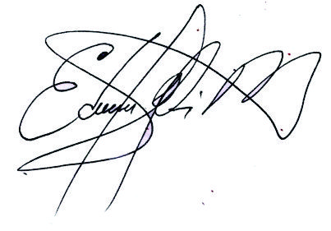

EDWKIN JIMENEZ MENDOZA  RECTOR. | GARAY WILLIAM  CONTRATISTA

